05.03.2025.

**Тема**: Классификация горных пород по происхождению. Магматические, осадочные, метаморфические горные породы, их происхождение, классификация, основные свойства.

**Задание:**

1. Повторить письменный материал (прошлая тема).
2. Работа с презентацией. Изучить материал, составить краткий конспект.
3. Подготовится к устному опросу по теме.

Все твердые вещества можно разделить на **кристаллические** и **аморфные**.

Отличительной особенностью кристаллических веществ является то, что молекулы, атомы и ионы в них располагаются в строго закономерном порядке, образуя кристаллическую решетку. В аморфных же веществах строгой закономерности в расположение молекул, атомов или ионов не наблюдается. Благодаря закономерности внутреннего строения, кристаллические вещества обладают способностью образовывать многогранники, называемые кристаллами.

**Анизотропность** –разносвойственность присущая кристаллическим веществам.(кристаллы)

**Изотропность** – равносвойственность.(аморфные в-ва)

**Способность самоограняться** – т.е. принимать в условиях свободного роста в подходящей среде форму правильных многоугольников – кристаллов.

Большинство минералов –это твердые вещества, но встречаются также жидкие и газообразные минералы( вода, ртуть, природные газы).

Каждый минерал образуется в определенный физико-химических условиях, при изменение которых изменяются и минералы.

*Минералогия* - занимается изучением минералов, их состава, кристаллического строения, свойств, условий образования и практического значения.

**Условия образования минералов.**

Процессы минералообразования подразделяются на эндогенные и экзогенные.

Минералы **эндогенного** происхождения являются результатом магматической деятельности и образуются как продукты кристаллизации магмы, а также за счет выделяющихся из нее химических веществ.

1. Магматический тип минералообразования.(в магматическом расплаве, в процессе его остывания).

2. Пневматолитовый тип минералообразования ( связан с газообразными и летучими вещества, выделяющимися из магмы).

3. Гидротермальный тип минеролообразования (связан с горячими водными растворами, поднимающимися от магматических очагов по различного рода трещинам и разломам земной коры.)

4. Пегматитовый процесс минералообразования ( связан с кристаллизацией остаточного магматического расплава, обогащенного летучими соединениями.)

Среди **экзогенных** процессов минераллообразования выделяют:

1. Процессы выветривания, которые выражаются в механическом разрушение пород и химическом разложении минералов.

2. Осадочные процессы минералообразования связаны с отложением растворенных в воде минеральных веществ.

3. Органогенные или биогенные, процессы минералообразования – это процессы образования минералов за счет остатков живых организмов и продуктов их жизнедеятельности.

Физические свойства минералов.

В природе минералы встречаются главным образом в виде зерен неправильной формы, не имеющих кристаллических граней, но независимо от этого и от размеров зерен внутреннее строение их кристаллическое. В природных условиях минералы обычно образуют различные минеральные массы, состоящие из зерен или кристаллов, называемые **минеральными агрегатами**. Некоторые минеральные агрегаты представляют собой аморфные массы. Наиболее распространенными минеральными агрегатами являются:

1. Зернистые агрегаты – это скопление сросшихся минеральных зерен.

2. Друзы – сростки кристаллов, прикрепленных одним концом к общему основанию.

3. Конкреции – минеральные агрегаты шарообразной, неправильной округлой, сплюснутой формы, имеющие концентрическое или радиальнолучистое строение.

4. Жеоды – частично заполненные минеральным веществом пустоты в горной породе.

5. Оолиты – образуются в результате выделения из раствора минеральных веществ на зернышках, песчинках, телах мелких водных организмов.

6. Дендриты – сростки мелких кристалликов ветвеобразной формы.

7. Натечные формы – образуются в результате выделения минерального вещества из раствора, натекающих на какую-либо поверхность.

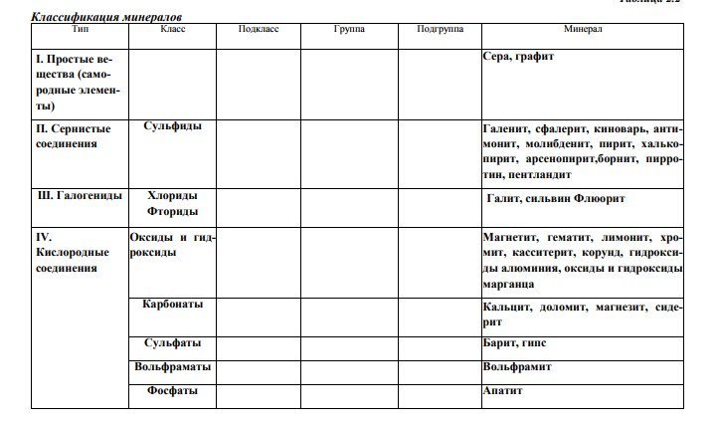

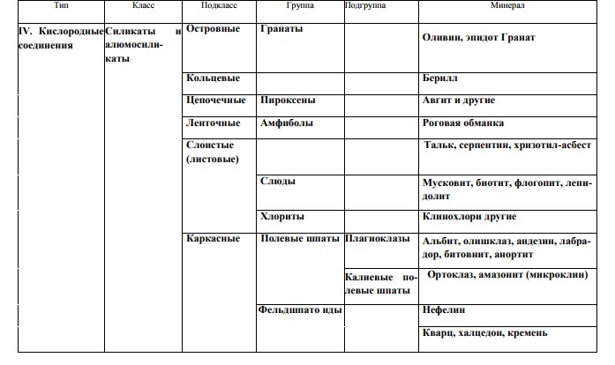

**Новая тема(презентация) – «Горные породы»**

